# Лабораторная работа №1

# «Конфігурація протоколів TCP/IP. Настройка фільтрації пакетів.»

1. 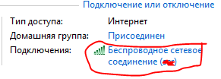Первое наше задание – это «настроить протокол TCP/IP». Пусть мы работаем в Windows 7. Для этого переходим в панель управления и ищем кнопку «Центр управления сетями и общим доступом». Если сразу такого пункта нету, то вероятно нужно поставить вид – значки. Далее, если компьютер подключен к сети, то справа от активной сети будет такой блок информации:

В этом блоке выбираем пункт подключение и нажимаем левой кнопкой мышки. Появится следующее окно:

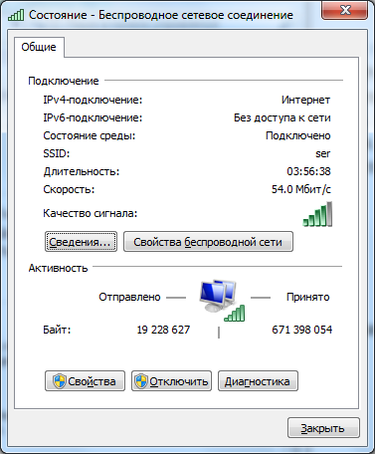

Нажимаем на кнопку «Свойства». Получим еще одно окно:

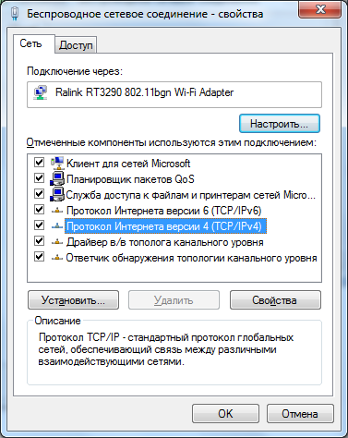

В этом окне выбираем строку «Протокол Интернета версии 4 (TCP/IPv4)» и нажимаем на кнопку «Свойства». Получим еще одно окно:

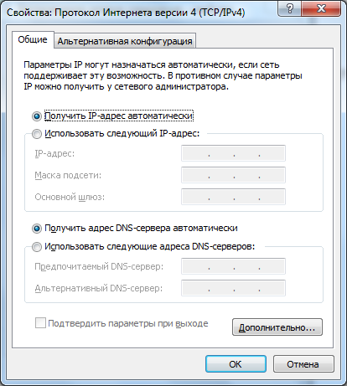

То есть, то что нам нужно. Это если мы беспроводную сеть настраиваем. Если мы настраиваем локальную, то нужно в «Центре управления сетями…» перейти на закладку «Изменение параметров адаптеров» и нажать на кнопку «Подключение по локальной сети»:

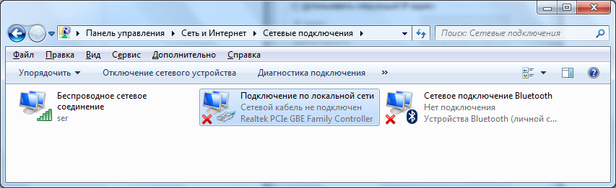

Если стоит галочка получить IP-адрес автоматически, то это значит, что такой адрес будет предоставлен DHCP сервером. Сам сервер может быть встроен в маршрутизатор.

Рассмотрим IP-адрес. В нашей сети первые три числа – это идентификатор сети. Последнее число – это идентификатор узла.

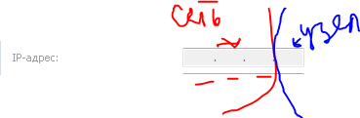

Как это определяется? С помощью Маски Подсети. Маска Подсети – это 32 битное число, в котором 1цы указывают на идентификатор сети, а 0 – на идентификатор узла. В нашем примере маска подсети выглядит так: 255.255.255.0.

Есть еще поле основной шлюз. Основной шлюз – это локальный маршрутизатор IP, используемый для пересылки пакетов в места назначения за пределами локальной сети. Грубо говоря, о. шлюз – устройство, которое связывает лвс с глобальной. Однако, в данном ОС имеется в виду «шлюз по умолчанию». Т.е. это [сетевой шлюз](https://ru.wikipedia.org/wiki/%D0%A1%D0%B5%D1%82%D0%B5%D0%B2%D0%BE%D0%B9_%D1%88%D0%BB%D1%8E%D0%B7), на который отправляется трафик, для которого невозможно определить маршрут исходя из [таблиц маршрутизации](https://ru.wikipedia.org/wiki/%D0%A2%D0%B0%D0%B1%D0%BB%D0%B8%D1%86%D0%B0_%D0%BC%D0%B0%D1%80%D1%88%D1%80%D1%83%D1%82%D0%B8%D0%B7%D0%B0%D1%86%D0%B8%D0%B8).

1. Настроить фильтрацию пакетов www и ftp не получается.
2. Проверить конфигурацию TCP/IP – ipconfig /all. Проверить сохранность стека протоколов – ping 127.0.0.1. Соединение узла со шлюзом по умолчанию – ping основной_шлюз.